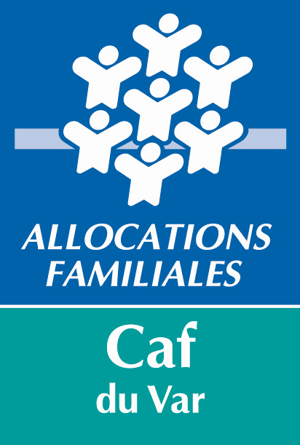

**Clause de mandat**

Je soussigné *(Nom, Prénom du représentant légal de l’enfant)*………………………………………………….…………………. donne mandat à l’établissement *(Nom Etablissement)* …………………………………………………………………… pour effectuer chaque mois, en mon nom et pour mon compte, la déclaration mensuelle permettant le calcul par la Caisse d’Allocations familiales du Var du montant du complément de libre choix du mode de garde (Cmg) auquel j’ai droit en vertu de l’article L.531-6 du code de la Sécurité sociale au titre de mon enfant(1) *(Nom, Prénom)* :………………………………………………………………

Cette déclaration consiste à compléter et à adresser mensuellement à la Caf du Var un fichier Excel, pour mon enfant gardé qui comprendra les informations suivantes :

* les prénom et nom de l’enfant ;
* sa date de naissance ;
* le nombre d’heures de garde effectuées durant le mois considéré et le nombre d’heures spécifiques(2), le cas échéant ;
* le montant total facturé correspondant au mois concerné ;
* la fin de recours aux services de l’établissement, le cas échéant.

Le présent mandat est strictement limité à l’envoi par télétransmission des informations ci-dessus.

La Caf du Var n’intervient pas dans la gestion du présent mandat. Le mandat, signé par l’allocataire est conservé par la structure.

Les obligations prévues au titre du mandat prennent effet à compter de la date de signature du présent contrat d’accueil jusqu’à son terme ou à la renonciation au mandat par l’une des parties.

|  |  |
| --- | --- |
| **Nom/ Prénom du représentant légal de l’enfant :**  ………………………………………..…………………….. | **Date et signature :** |